**12+**

**Пирожковский отдел МБУК ВР «МЦБ» им. М.В.Наумова**

Громкие чтения, обсуждение:

**«Великая Отечественная война**

**в романах и повестях А.В.Калинина»**

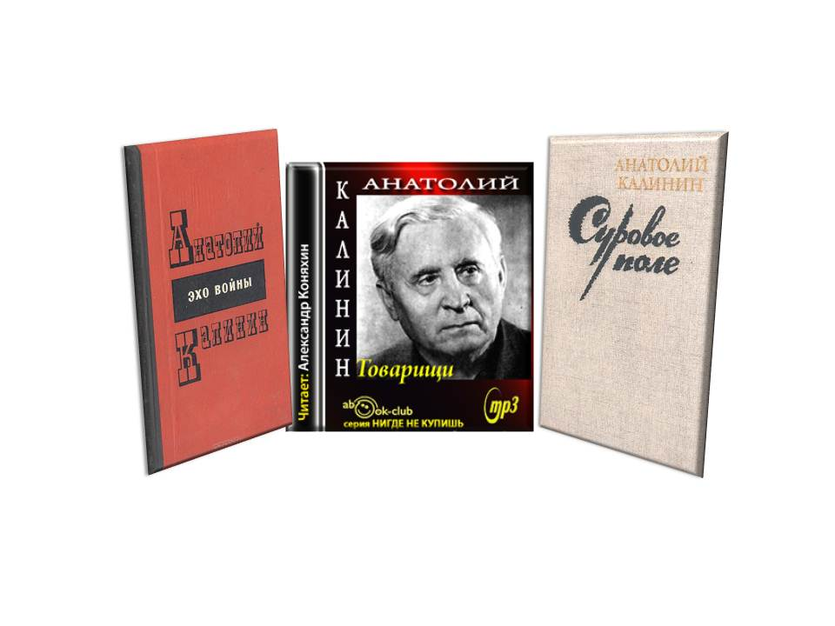

Составил:

Главный библиотекарь

Родионова Н.А.

х. Пирожок

2017г.

**Аудитория:**

Учащиеся школы,

Юношество.

**Место проведения:**

Сельская библиотека.

**Цель мероприятия:**

1 Пробудить интерес к личности и творчеству А.В.Калинина, более глубоко познакомиться с произведениями писателя и публицистикой о нем.

2. Раскрыть нравственно-эстетические ценности произведений А.В. Калинина.

3. Показать связь творчества А.В.Калинина с творчеством М. А. Шолохова и других писателей Дона.

4. Развивать творческие способности учащихся, монологическую речь, умение работать с дополнительной литературой.

5. Воспитывать любовь к родному краю и его историко-литературным ценностям.

**Задачи:**

Важнейшей задачей мероприятия является усиление интереса к жизни и творчеству писателя, воспитание глубокой заинтересованности в жизни и судьбе нашего замечательного земляка, осознание его роли в литературе.

**Великая Отечественная война в романах**

**и повестях А.В. Калинина.**

***Библиотекарь:***

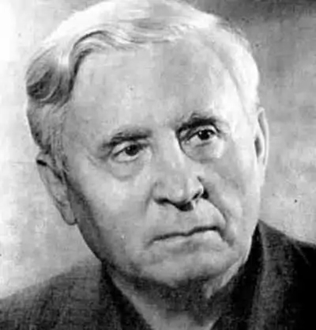

КАЛИНИН АНАТОЛИЙ ВЕНИАМИНОВИЧ

(22 августа 1916 года — 12 июня 2008 года)

- известный русский и советский писатель, прозаик, публицист, критик, поэт и сценарист; выдающийся донской писатель и общественный деятель.

В 1973 году он удостоен звания лауреата Государственной премии РСФСР имени Горького за повести «Эхо войны» и «Возврата нет»; более 20 лет был депутатом Верховного Совета России; награжден несколькими орденами и медалями, в том числе орденом Ленина, Октябрьской революции, Отечественной войны I степени, Красной Звезды, Трудового Красного Знамени, Дружбы народов.

Родился Анатолий Вениаминович в семье учителя, в станице Каменская, ныне г. Каменск-Шахтинский Ростовской области. В школьные годы начал сотрудничать в газете «Ленинские внучата» (Ростов-на-Дону) и «Пионерская правда». С 1932 года работал в районных и областных газетах на Дону, Кубани, в Кабардино-Балкарии, с 1935 года - корреспондент «Комсомольской правды» в Кабардино-Балкарии, Армении, Крыму, на Украине, на Дону.

В 1941 году опубликовал роман «Курганы». В годы Великой Отечественной войны 1941 - 1945 годов Калинин - фронтовой корреспондент «Комсомольской правды». Героизму советских бойцов посвящены повести «На юге» (1944), «Товарищи» (1945) и созданный на их основе роман «Красное знамя» (1951).

После войны Калинин поселился на Дону. На материале колхозной жизни им написаны здесь книги очерков: «Неумирающие корни» (1947), «На среднем уровне» (1954), «Лунные ночи» (1955), «Гранатовый сок» (1968). В романе «Запретная зона» (книга 1, 1962) повествуется о строительстве Волго-Донского канала.

***Библиотекарь.***

Особое внимание уделяется произведениям А. Калинина, посвященным военной теме и вызвавшим в свое время споры в среде литературоведов и критиков. Так, например, роман «Суровое поле» (1958) был расценен как «проповедь абстрактного гуманизма» противниками произведения и назван «одной из самых правдивых» книг его сторонниками. Именно в этом романе А. Калинин, как и М. Шолохов в «Судьбе человека», выступил в защиту советских солдат, перенесших ужасы фашистского плена и сохранивших свое человеческое достоинство. В повестях «Эхо войны» и «Возврата нет» писатель обращается к темам трусости и героизма, подвига и предательства. Безусловным достоинством этих произведений стали образы донских казачек: Варвары и Ольги («Эхо войны»), Антонины («Возврата нет). Это дало критике основание утверждать, что женские образы у Калинина выглядят «более колоритными, чем мужские». Анализ военной прозы писателя дает нам возможность определить место А. Калинина в литературе «второй волны» российской прозы о Великой Отечественной войне.

Анализ романов «Цыган», «Запретная зона», «Гремите, колокола!» даст возможность расширить представления слушателей о масштабах творчества А.В. Калинина.

В романе «Цыган», наиболее популярном произведении А.Калинина, писатель представляет две национальные культуры – казачью и цыганскую.

Лиризм, романтичность придают этой книге поэтическую глубину. Образ главного героя Будулая создан в соответствии с романтической мифопоэтикой.

Особое место в творчестве А. Калинина занимает шолоховская тема: книги «Вешенское лето» и «Стремя «Тихого Дона».

Сейчас заслушаем и обсудим отрывок из произведения:

***1 чтец:*** Странные были у этой незнакомой женщины глаза. То ли потому, что стекла очков так увеличивали их, казалось, что из этих серых больших глаз и состояло все ее лицо и взглядом своим они втягивали человека в себя, как глубокая воронка посреди Дона. И самое странное, что Варваре показался чем-то знакомым этот взгляд, хотя она твердо знала, что встречается с ним впервые в жизни…

– Говорят, у нее (Варвары. – Т.О.) во дворе убили моего сына, и я хотела у нее спросить…

Две серые воронки за стеклами очков, потемнев, с бешеной скоростью закружили перед лицом Варвары и потянули ее в свою беспощадную глубину. Она уже узнала.

– Нет! – крикнула она, отступая от этой маленькой женщины в очках. – Ничего я не знаю! Нет!..

Женщина пыталась подхватить ее, но Варвара, падая, отбрасывала от себя ее руки. И если бы не Ольга с мужем, этой маленькой женщине в очках ни за что было не удержать разбитую внезапным параличом Варвару.

И с этого дня жизнь в семье Табунщиковых перестала быть похожей на жизнь. Прошлое постучалось к ним в дверь кулачком этой старой женщины в очках, матери разведчика, похороненного в садах, и эхо стука услышали все другие люди.

***Калинин, А.В. Эхо войны.***

***2 чтец:*** Ограду вокруг невысокого холмика земли поставили быстро. Врыли четыре железных столба, связали на них ажурные решетки. Теперь Будулай мог одним взглядом охватить все, что было сделано его юным другом.

И вдруг на какое-то мгновение почудилось Будулаю, что эти вкованные в железные решетки с четырех сторон железные кони с развевающимися гривами сейчас сорвутся с места и понесут ограду с могилой по осенней степи, как когда-то они носили кибитку с его Галей.

Отпустив Ваню домой, он остался в степи наедине с воспоминаниями о том, что было самым дорогим в его прошедшей жизни. Теперь все это было позади, как сама его прошлая полудикая жизнь с ее кочующими по степи кибитками, с шатрами и смрадно дымящими кострами.

***Калинин, А.В. Цыган.***

***3 чтец.*** На моем пути много страданий, но я думаю, это для того, чтобы я лучше понимала жизнь. И я благодарна судьбе. Спокойствие – это болото, стоячий пруд, а трагедия, борьба – это свежий поток. Все переживу, лишь бы со мной была музыка… вся моя жизнь – в музыке. Моя поддержка.

***Калинин, А.В. Гремите, колокола!***

Две матери предстают в повести А. Калинина **«Эхо войны»…**

Одна из них – Варвара Табунщикова, мать двух полицаев. Варвара выдала немцам братьев-разведчиков, хотя один из них и взывает к ее материнскому чувству… И то, что большая часть действия дана через восприятие Варвары, не только выворачивает изнанку этой растленной души, но и оказывает какое-то особенное воздействие на душу читателя, который тем сильнее ненавидит Варвару, чем проникновеннее взывает она к оправданию своей материнской любви.

Судит автор Варвару судом другой матери – матери разведчиков, приехавшей на хутор, где похоронены ее погибшие дети.

***Библиотекарь заключение.***

А.В. Калинина, замечательный донской писатель. «Писатель «шолоховского притяжения», автор многих произведений о мире и войне, о красоте родного края, о людях, живущих рядом с ним. Родившийся и выросший на Дону в учительской семье, будущий писатель получил от родителей первые уроки высокой человечности, служения людям, бескорыстия. Навсегда поселилось в его сердце тревожное чувство ответственности за каждый свой поступок, постоянная готовность прийти на помощь, а также вера «в силу человеческого духа»…22 августа 2016 года исполняется 100 лет со дня рождения А.В. Калинина. Н

Мероприятие посвящено этой дате.